### 1 linux系统架构

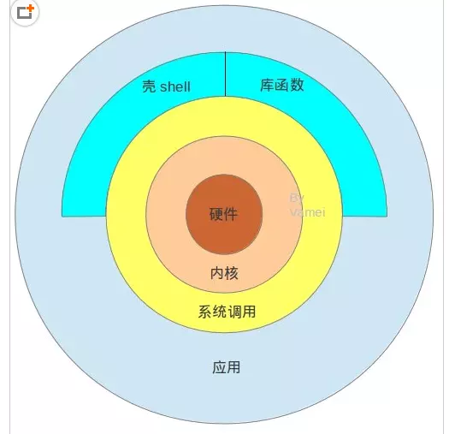

linux系统架构由硬件、kernel、系统调用、shell、c库、应用程序组成。

**Kernel**

Linux系统内核，内核，实质是一个软件，特殊的地方在于，内核具备直接操纵CPU资源，内存资源，I/O资源等的能力。负责管理系统的进程、内存、设备驱动程序、文件和网络系统，决定着系统的性能和稳定性

**系统调用**

系统调用这层，相当于内核增加了一层封装。将内核操作的复杂性封装起来，对外层提供透明的调用。所有应用程序，都是将通过将系统调用组合而成的。

常见的系统调用：

open, close, read, write, ioctl等

需包含头文件unistd.h

**Shell**

它是一个特殊的应用程序，俗称命令行，是一个命令解释器。

**库函数**

用c语言对linux的系统调用进行的封装。一个库函数，可能包含多个系统调用。

**应用程序：**

各种应用。

### 2 Linux系统调用和库函数调用的关系

系统调用

系统调用发生在内核空间，因此如果在用户空间的一般应用程序中使用系统调用来进行文件操作，会有用户空间到内核空间切换的开销。

系统调用相当于操作系统内核对外的api，使我们可以通过系统调用实现对为内核的操作。

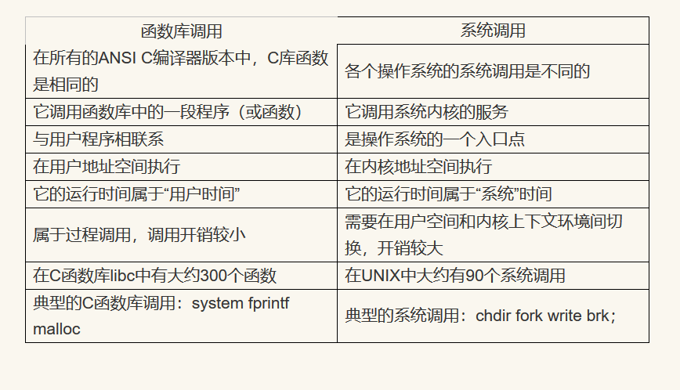

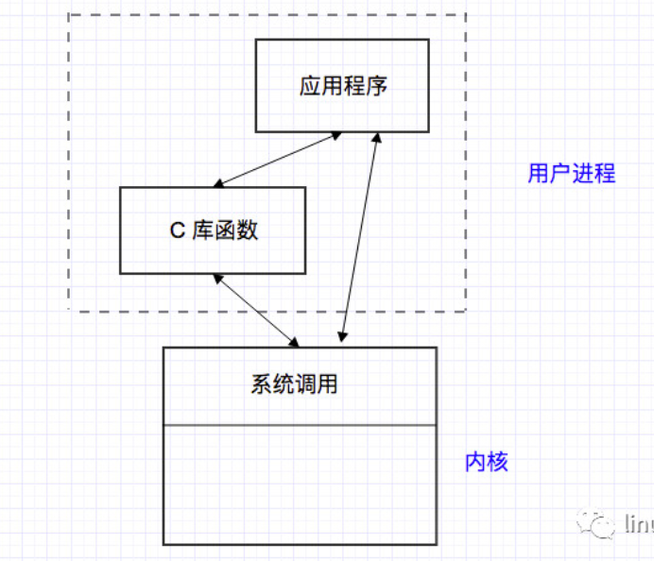

实际上，库函数也是调用系统函数才可以对完成一些文件读写等操作。

库函数可以理解为对于系统调用函数的封装。

库函数的调用的系能是高于系统调用的性能的

### 3 Linux内核

Linux 内核组成：内存管理、进程管理、设备驱动程序、文件系统和网络管理等。

内核的架构图：

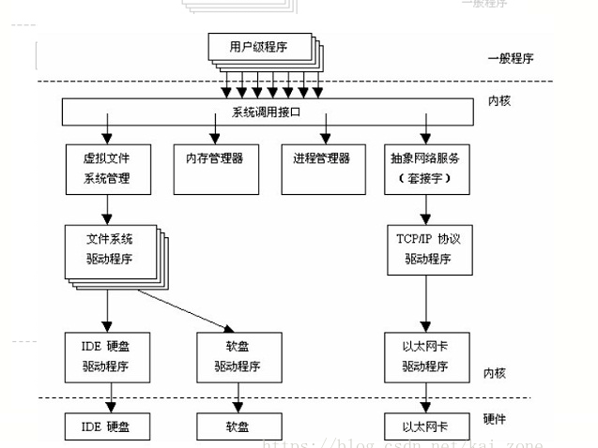

各个部分之间的调用关系。

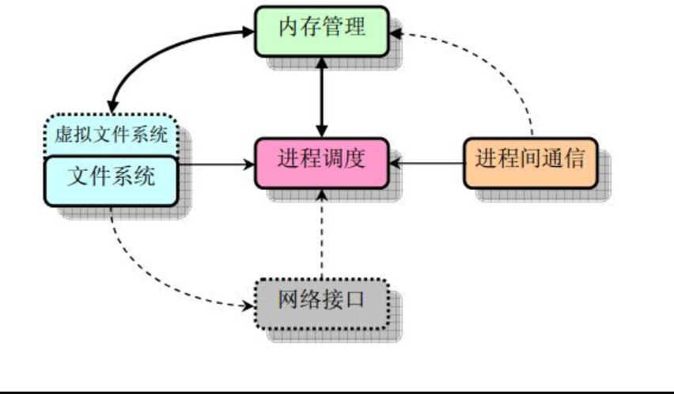

### 4 Linux系统运行级别

Linux 系统任何时候都运行在一个指定的运行级上，并且不同的运行级的程序和服务都不同，所要完成的工作和要达到的目的都不同，系统可以在这些运行级之间进行切换，以完成不同的工作。

运行级别（Runlevel）指的是Unix或者Linux等类Unix操作系统下不同的运行模式。

运行级别通常分为7等，分别是从0到6，但如果必要的话也可以更多。

|  |
| --- |
| 0 停机  1 单用户，Does not configure network interfaces, start daemons, or allow non-root logins  2 多用户，无网络连接 Does not configure network interfaces or start daemons  3 多用户，启动网络连接 Starts the system normally.  4 用户自定义  5 多用户带图形界面  6 重启 |

**查看当前系统的运行级别**可以使用命令runlevel

runlevel

切换运行级别，执行命令：

init [0123456Ss]

Linux 系统主要启动步骤

|  |
| --- |
| 1. 读取 MBR 的信息,启动 Boot Manager  Windows 使用 NTLDR 作为 Boot Manager,如果您的系统中安装多个  版本的 Windows,您就需要在 NTLDR 中选择您要进入的系统。  Linux 通常使用功能强大,配置灵活的 GRUB 作为 Boot Manager。  2. 加载系统内核,启动 init 进程  init 进程是 Linux 的根进程,所有的系统进程都是它的子进程。  3. init 进程读取 /etc/inittab 文件中的信息,并进入预设的运行级别,  按顺序运行该运行级别对应文件夹下的脚本。脚本通常以 start 参数启  动,并指向一个系统中的程序。  通常情况下, /etc/rcS.d/ 目录下的启动脚本首先被执行,然后是  /etc/rcN.d/ 目录。例如您设定的运行级别为 3,那么它对应的启动  目录为 /etc/rc3.d/ 。  4. 根据 /etc/rcS.d/ 文件夹中对应的脚本启动 Xwindow 服务器 xorg  Xwindow 为 Linux 下的图形用户界面系统。  5. 启动登录管理器,等待用户登录  Ubuntu 系统默认使用 GDM 作为登录管理器,您在登录管理器界面中  输入用户名和密码后,便可以登录系统。(您可以在 /etc/rc3.d/  文件夹中找到一个名为 S13gdm 的链接) |

在系统的路径/etc/目录下有rc*.d文件，根据选择的运行级别启动不同的模式。

如下所示：

